**1-LABORATORIYA ISHI**

**Mavzu: Eng kichik kvadratlar usuli bo‘yicha bitta bog‘liq bo‘lmagan o‘zgaruvchili regressiya. Regressiya tenglamasini interpretatsiyasi. Baholash sifati. Determinatsiya koeffitsienti.**

**Kerakli texnik vositalar:**

Pentium-4 shaxsiy kompyuteri.

**Kerakli dasturiy vositalar:**

Microsoft EXCEL dasturi.

**Ishning maqsadi:** Microsoft EXCEL dasturida *eng kichik kvadratlar usuli bo‘yicha bir omilli regressiya tenglamasini hosil qilish. Regressiya tenglamasini interpretatsiyasi. Baholash sifati. Determinatsiya koeffitsientilarini aniqlash.*

**1-masala.** Quyidagi berilgan dastlabki ma‘lumotlar asosida avvalo *х1, y* keyin *x2* va *у* o‘zgaruvchilar orasidagi regressiya koeffitsientini aniqlang , qaysi omil y ga ko‘proq ta‘sir ko‘rsatishini aniqlang va ular haqqoniyligini o‘rnating:

jadval

|  |  |  |  |
| --- | --- | --- | --- |
| Dalalar  № | Kuzgi bug‘doy hosildorligi, s./ga, **y** | Yer sifatining bali,  **X1** | Suv sarfi  m3/ga **X**2 |
| 1 | 18,1+k | 25 | 7,0 |
| 2 | 21,1+k | 27 | 7,0 |
| 3 | 22,9+k | 26 | 6,4 |
| 4 | 18,9+k | 28 | 7,8 |
| 5 | 18,6+k | 30 | 7,0 |
| 6 | 30,5+k | 35 | 7,5 |
| 7 | 23,4+k | 40 | 4,8 |
| 8 | 27,6+k | 45 | 2,6 |
| 9 | 20,9+k | 50 | 5,2 |
| 10 | 18,2+k | 52 | 4,4 |
| 11 | 18,9+k | 54 | 9,1 |
| 12 | 25,9+k | 55 | 9,0 |
| 13 | 18,5+k | 60 | 9,3 |
| 14 | 24,0+k | 65 | 8,2 |
| 15 | 17,4+k | 70 | 9,1 |
| 16 | 23,9+k | 75 | 3,2 |
| 17 | 23,8+k | 80 | 6,4 |
| 18 | 20,4+k | 85 | 2,5 |
| 19 | 29,2+k | 90 | 3,1 |
| 20 | 23,5+k | 95 | 7,5 |

Bu yerda k-talabaning jurnal bo’yicha tartib raqami

Yuqoridagi berilgan ma‘lumotlardan foydalanib quyidagilarni bajaring: а) *у* – kuzgi bug‘doy hosildorligi va *х1-*yer sifatining bali; б) *x2* - kuzgi bug‘doy hosildorligi va suv sarfi orasidagi regressiya bog’lanishi tuzilsin. O‘xshatishning sifati baholansin.

а)haqiqiy model quydagicha ifodalansin Image

а)tanlama kuzatishlaridan keyin (*a*,b) lar baholansin.

**Nazariy qism**

Qo‘yilgan masalani yechishning usullaridan biri xatolar kvadratlarining yig‘indisini minimallashtirishdan iboratdir.

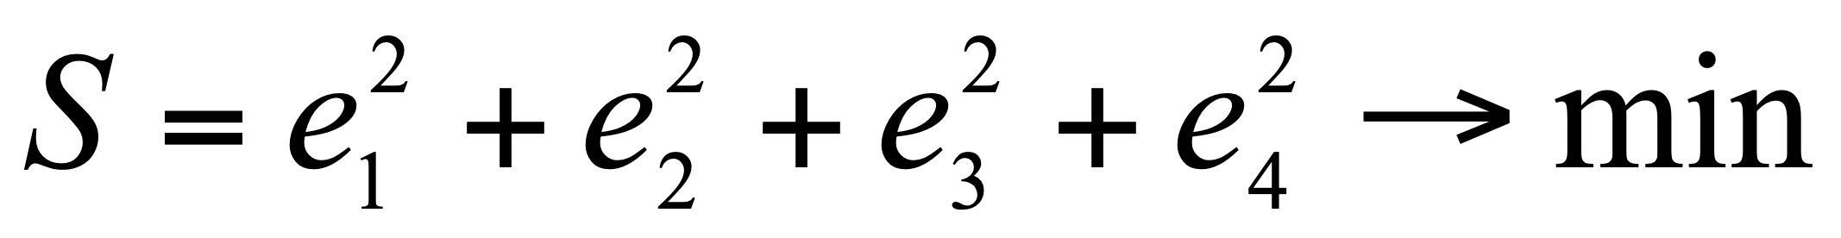

bundan 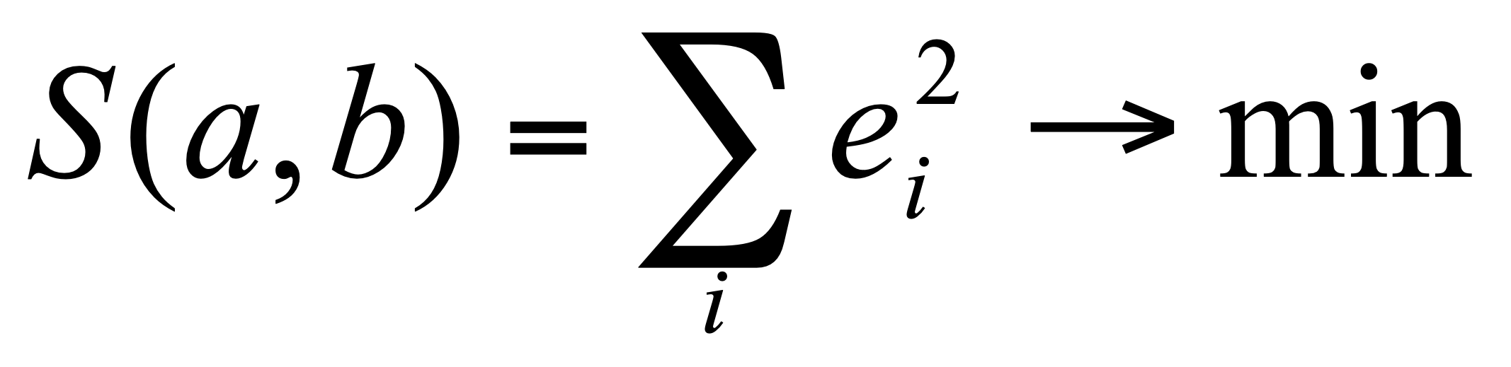 kelib chiqadi.Bundan quyidagini yozishimiz mumkin: 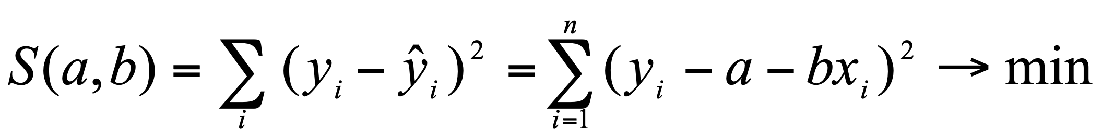

Bizga oliy matematikadan ma‘lumki biror bir funksiyaning ekstremal nuqtalarini topish uchun uning birinchi tartibli hosilasi nolga tenglashtiriladi:

 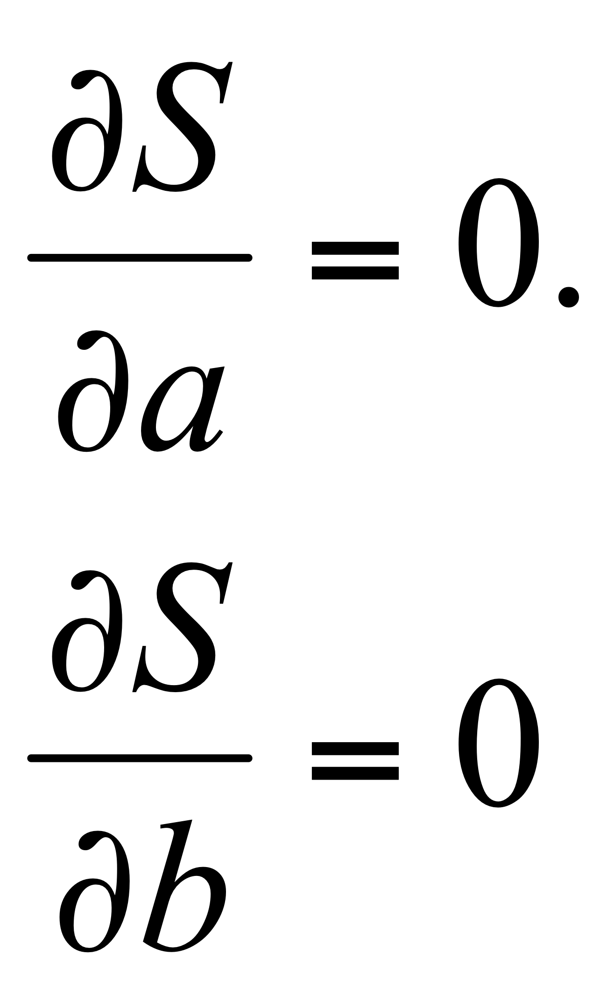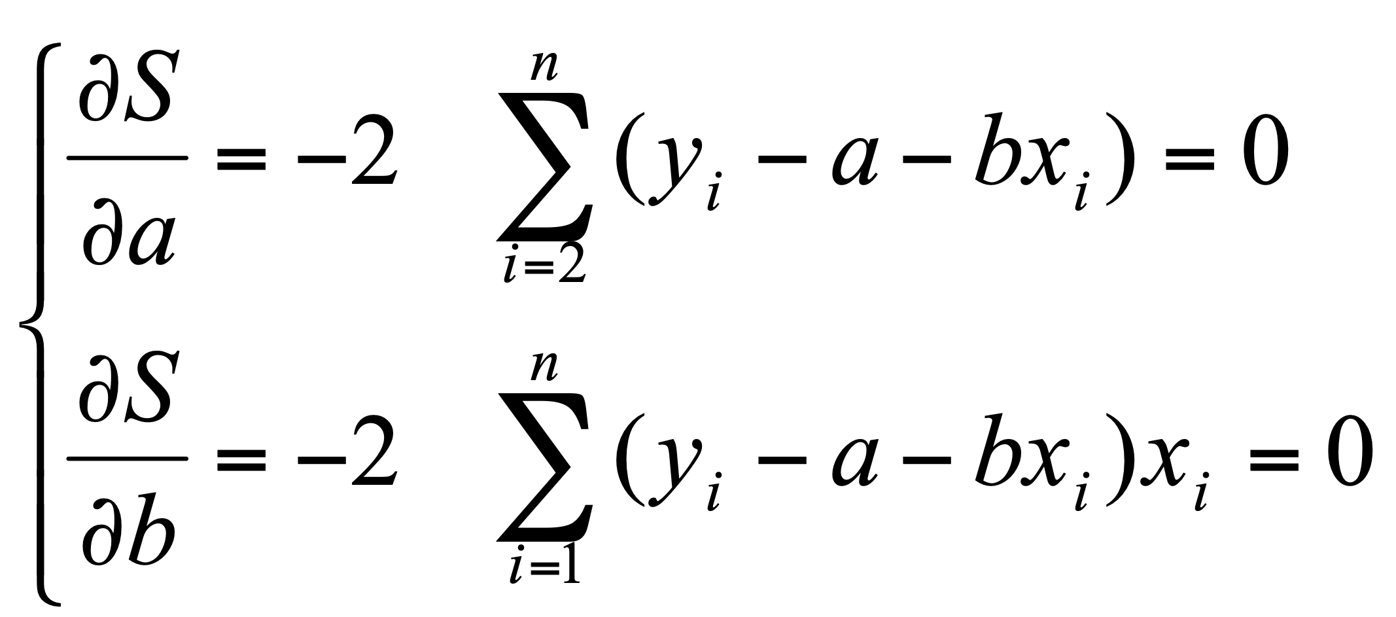

Bu sistemada qavslarni ochib, o‘xshash hadlarni ixchamlashtirganda quyidagi tenglamalar sistemasi hosil qilinadi:

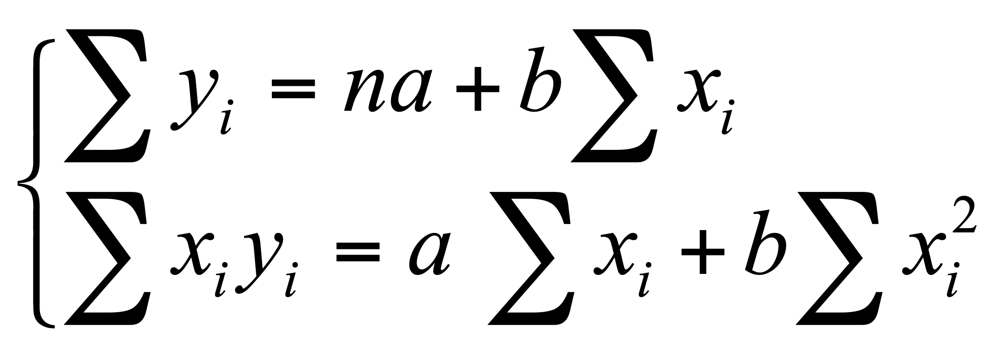

Bu tenglamalar sistemasidagi 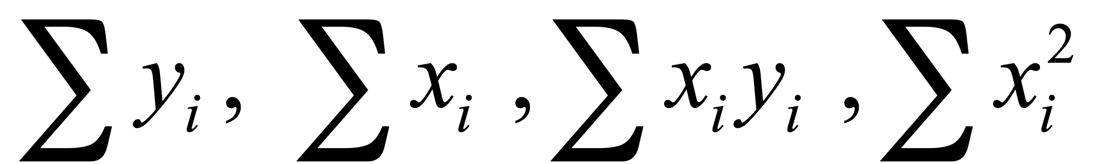 yig‘indilarni topib, tenglamalar sistemasini *a,b* noma‘lumlarga nisbatan yechilganda *a* va *b* noma‘lumlarni toppish mumkin yoki bu noma‘lumlarni quyidagi formulalar orqali ham aniqlash mumkin:

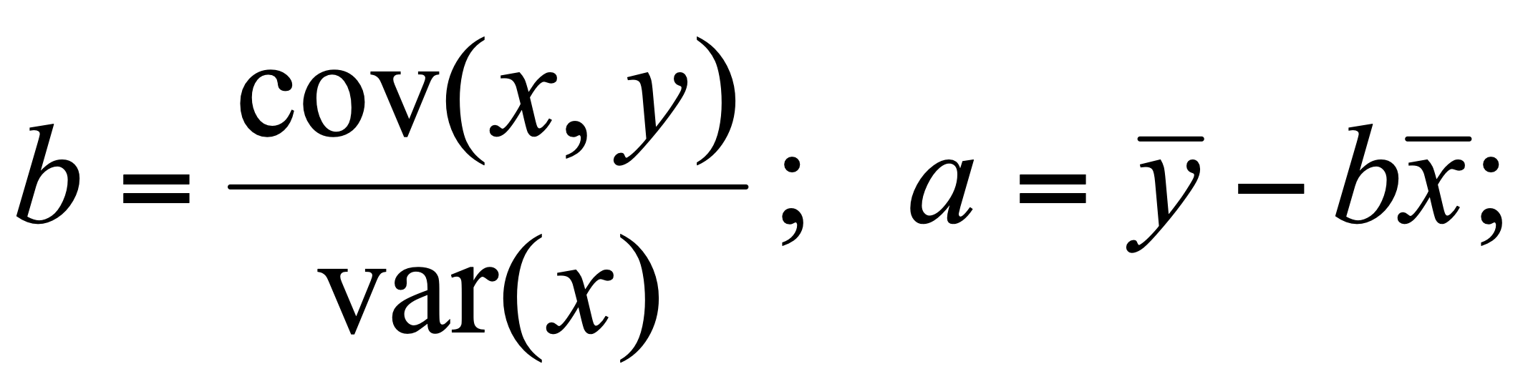 bu yerda

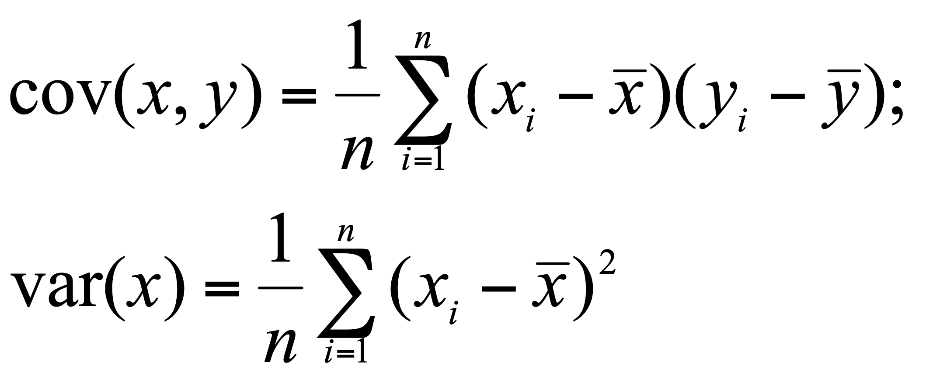

**Uslubiy ko‘rsatma**

**1-masala.** Quyidagi ma’lumotlar asosida: а) *у* –oziq-ovqatga sarf xarajatlar va *х-* shaxsiy daromat orasidagi; б) *у* oziq-ovqatga sarf xarajatlar va t –vaqt orasidagi regressiya bo‘g’lanishini eng kichik kvadratlar usuli asosida hosil qilinsin(sh.b.)

|  |  |  |  |  |  |
| --- | --- | --- | --- | --- | --- |
| Yillar | 1990 | 1991 | 1992 | 1993 | 1994 |
| *х* | 2 | 6 | 10 | 14 | 18 |
| *у* | 1 | 2 | 4 | 11 | 12 |

O’xshatishning sifati quyidagicha baholanadi:

а) Haqiqiy model quydagicha ifodalansinImage

b) Tanlama kuzatishlaridan keyin (*a*,b)lar baholansin.

Dastlabki va hisoblangan ma‘lumotlar jadvalda keltirilgan:

|  |  |  |  |  |  |  |  |  |
| --- | --- | --- | --- | --- | --- | --- | --- | --- |
| *Yillar* | *х* | *у* | Image | *xy* | Image | Image | Image | Image |
| *1990* | *2* | *1* | *4* | *2* | *-0,2* | *25* | *38,44* | *1,44* |
| *1991* | *6* | *2* | *36* | *12* | *2,9* | *16* | *9,61* | *0,81* |
| *1992* | *10* | *11* | *100* | *40* | *6* | *4* | *0* | *4* |
| *1993* | *14* | *12* | *196* | *154* | *9,1* | *25* | *9,61* | *3,61* |
| *1994* | *18* | *30* | *324* | *216* | *12,2* | *36* | *38,44* | *0,04* |
| *Jami* | 50 | 30 | 660 | 424 | 30 | 106 | 96,1 | 9,9 |
| *O*‘rtacha | 10 | 6 | 132 | 84,8 | 6 | 21,2 | 19,22 | 1,98 |
| Image | Image | Image | Image | Image | *Var(y)* | *Var(*Image*)* | *Var(e)* |

Natijada quyidagiga ega bo’lamiz:

Image-60=24,8,

Image

Image

Bundan Image kelib chiqadi.

b=0,775 koeffitsient shuni ko‘rsatadiki, daromadni bir birlikka oshirsak oziq-ovqatga sarf xarajatlar birligi o‘rtacha 0,775 sh.b. ga oshadi.

*Eslatma.Excelda (а,b)* ni baholashni quyidagi funksiyalar orqali aniqlash ham mumkin*:*

Image*,*

Image*).*

Imageshart bajariladi.

O‘xshatishning sifatini determinatsiya koeffitsienti orqali baholaymiz:

Image

ya’ni 90,7% erksiz o’zgaruvchining variatsiyasi regressiya orqali tushuntiriladi.

**2-masala.** Regressiya modelida, Image ozod hadsiz Image uchun eng kichik kvadratlar usuli orqali baholash Image ga teng. Bu model uchun tanlama regressiya Image ga teng. Erksizo‘zgaruvchining kuzatuv qiymatlari Image hisoblangan tenglamadan bog’liq. *B* ni bahosini miqdorni minimallashtirish orqali topamiz.

Image

Image ni hosil qilamiz.

Bundan   
Image

Yuqoridagi topshiriqdagi berilgan ma‘lumotlar variantlardan foydalanib, formulaning to‘g’riligini ko‘rsating. Image ni hisoblash ozod hadsiz noto‘g’ridir.

Hosildorlik va yerning sifati orasidagi bog’lanish tenglamasini quyidagi chiziqli tenglama ko’rinishida qidiramiz: 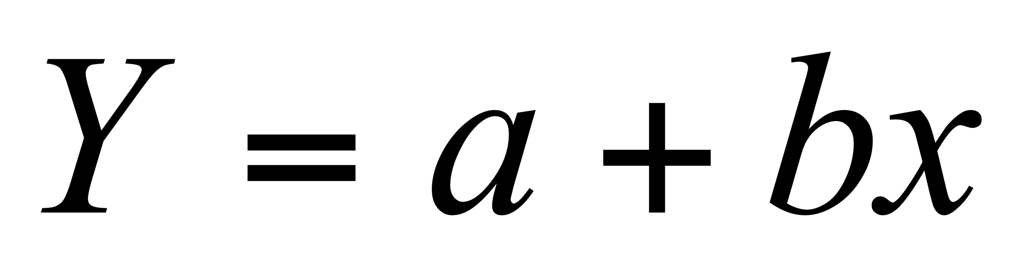

bu yerda 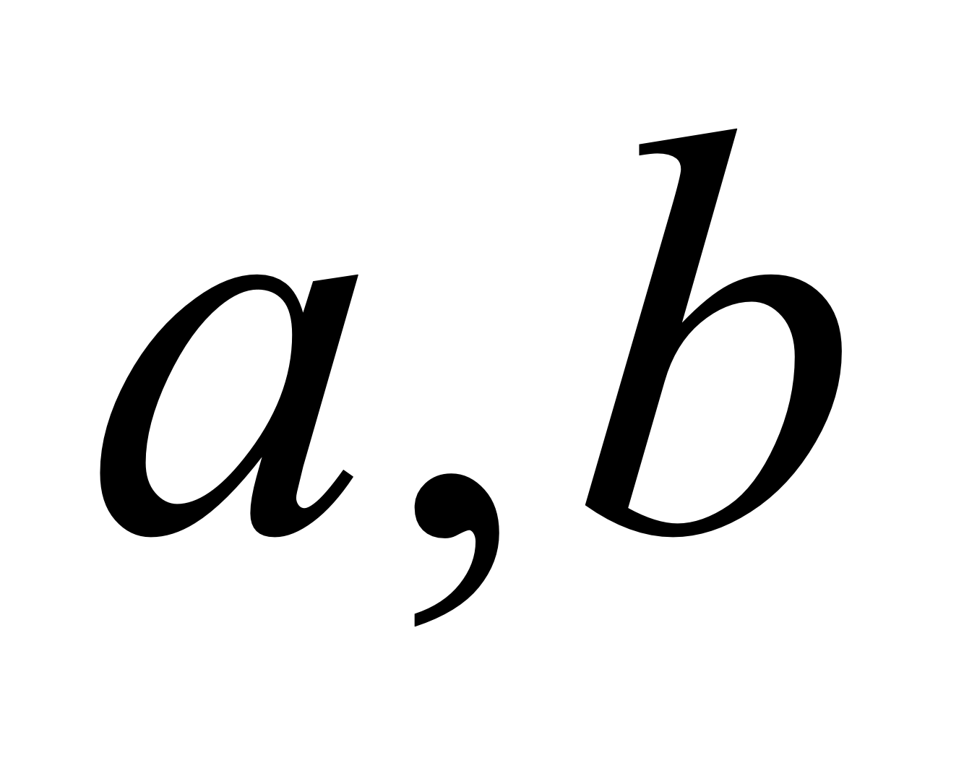 lar noma’lum parametlar bo’lib, bu noma’lum parametrlarni eng kichik kvadratlar usulidan foydalanib baholash mumkin.

Bu noma’lumlarni topib, regressiya tenglamasini, MS EXCEL elektron jadvalida quyidagi ketma ketlikda, hosil qilish mumkin:

1. MS EXCEL elektron jadvaliga ma’lumotlarni kiritish kerak.

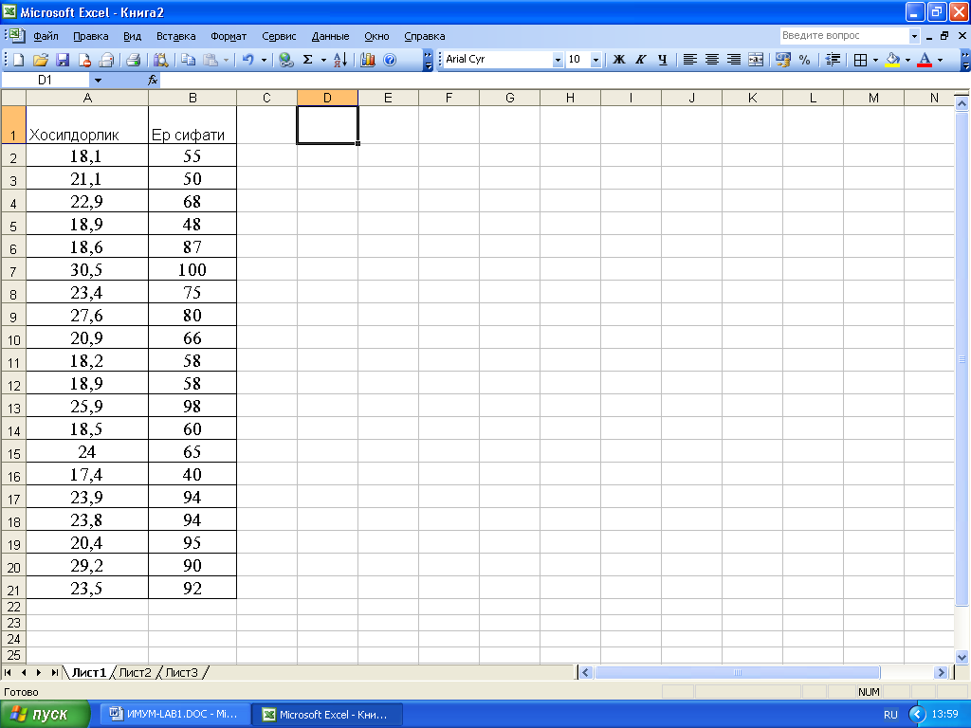

1. Kursorni D1 katagiga qo’yib, menyu qatoridan *Сервис* 🠚bo’limini tanlaganimizda quidagi muloqot oynasi chiqadi.

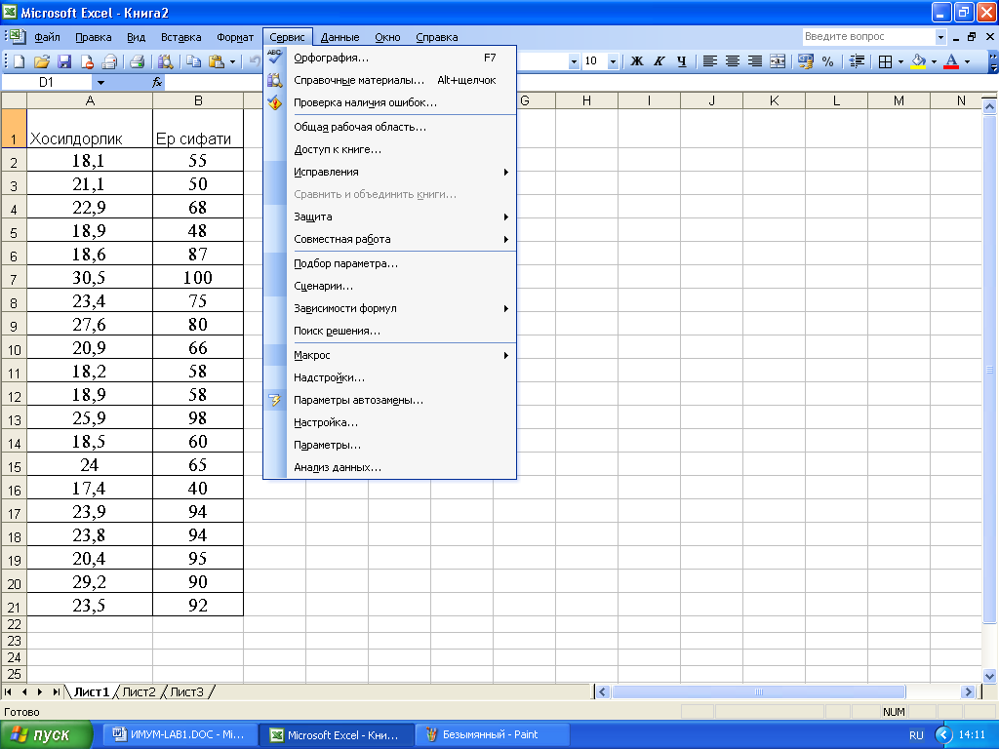

Bu yerdan «*Анализ данных»* bo’limini tanlaganimizda quyidagi muloqot oynasi chiqadi. Agar *Анализ данных* bo’lmasa uni «*Надстройка»* orqali hosil qilish mumkin:

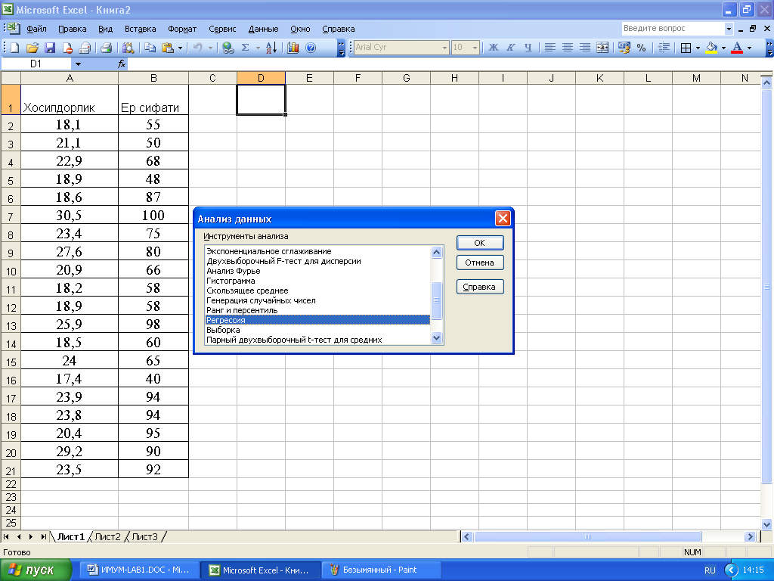

Bu muloqot oynasi ichidan *Регрессия*  ni tanlab OK tugmasini bossak

quyidagi muloqot oynasi hosil bo’ladi:

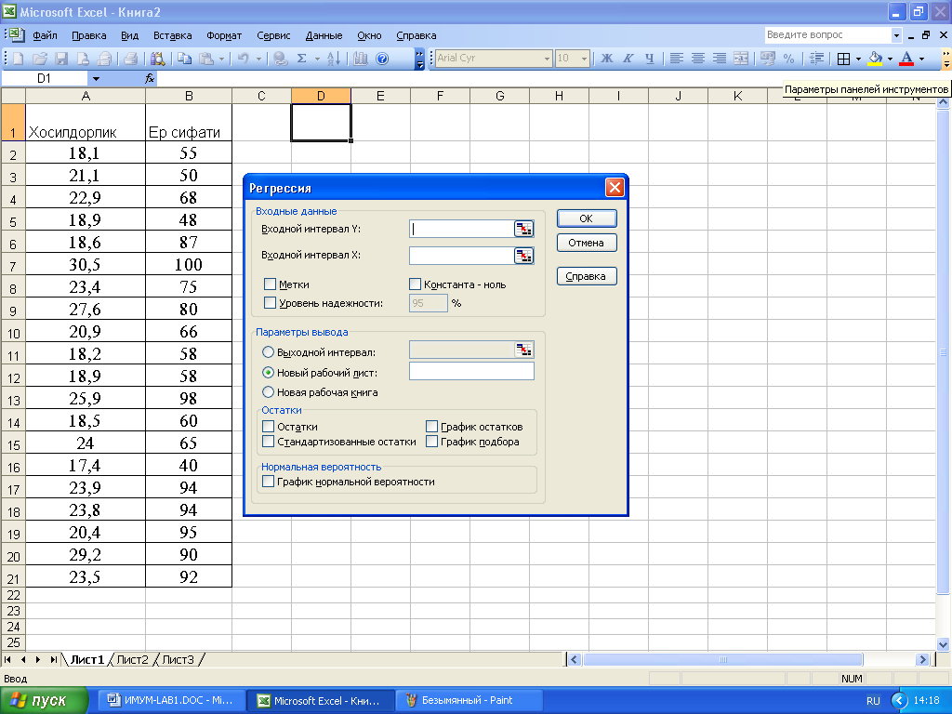

Muloqot oynasidagi «*Входной интервал У»* to’g’risidagi Image belgini bossak va «Hosildorlik» ustunini belgilasak quyidagi hosil bo’ladi:

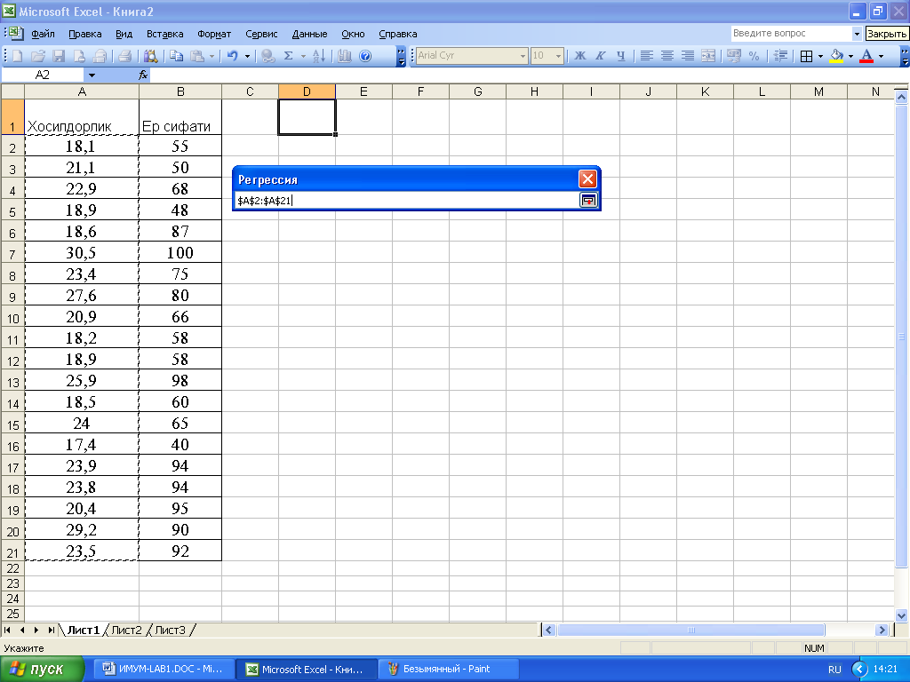

Yana Image belgini bossak quyidagi oyna hosil bo’ladi:

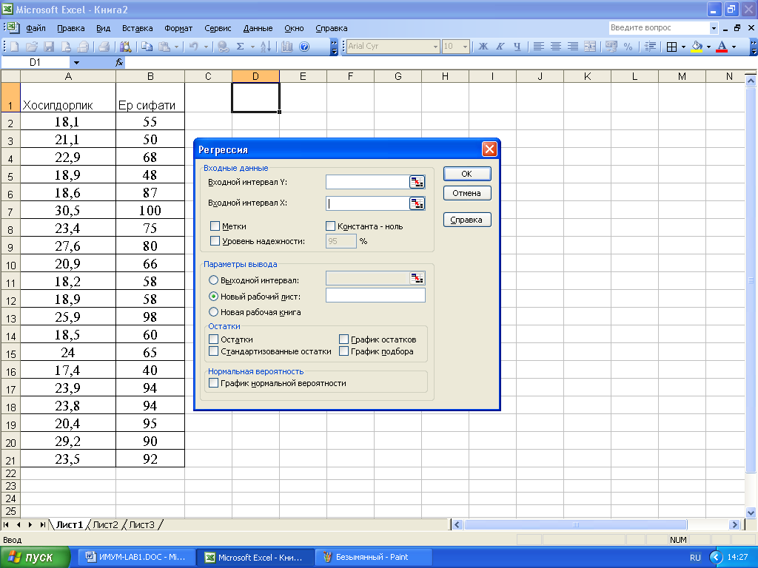

Bu oynadan «*Входной интервал Х»* ni tanlab Image belgini bossak

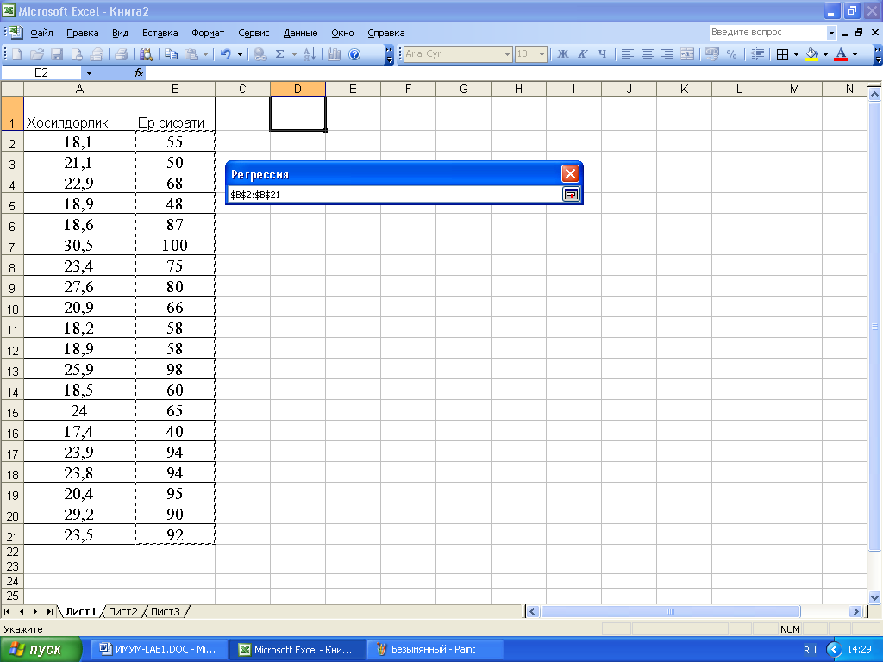

hosil bo’ladi. Dastlabki muloqot oynasiga o’tish uchun Image belgini bosamiz, u holda quyidagi oyna hosil bo’ladi:

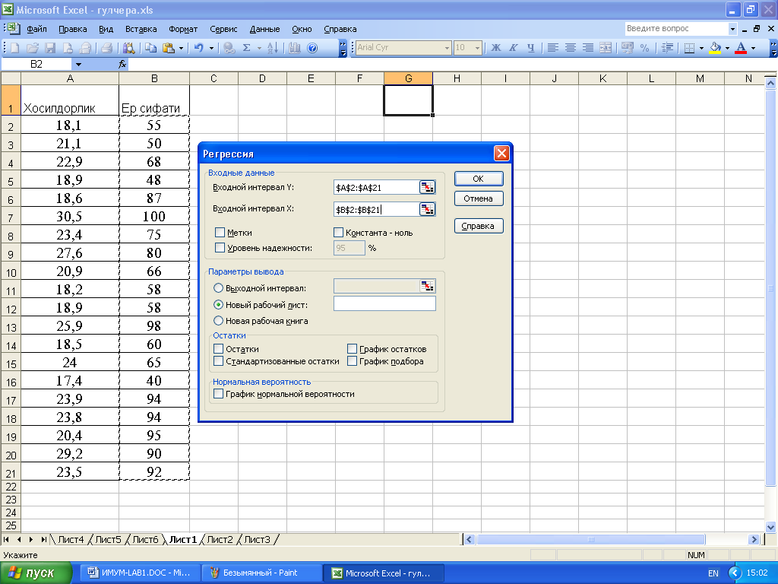

Bu oynadagi OK tugmasini bossak, quyidagi natijaviy jadvalni hosil qilamiz:

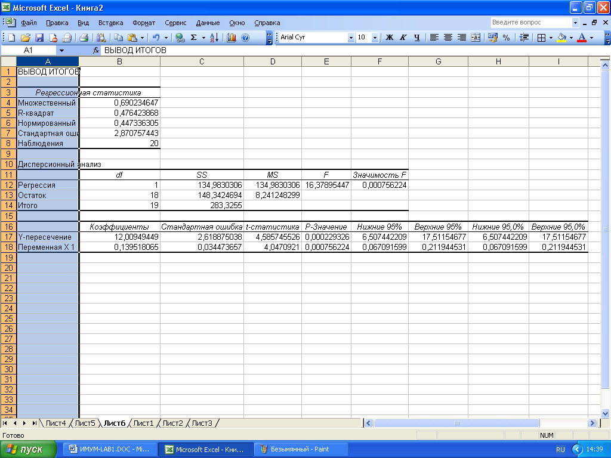

Bu natijani quyidagicha tahlil qilamiz: *Коэффициенты*  va *У пересечения* kesishmasida turgan 12,009 soni  ning bahosini *Коэффициенты* va *пересечения Х1* kesishmasida turgan 0,1395 esa  ning bahosini bildiradi. Тepadagi *Регрессионная*  va *Множественный* kesishmasida turgan 0,69 qiymat korrelyatsiya koeffitsiyenti qiymatini bildiradi. Tahlil natijasi 3 ta jadval (4,5,6-jadvallar) da berilgan.

4- jadval

|  |  |
| --- | --- |
| R множественный (Bir necha omilli uchun) | 0.6902 |
| R- квадрат | 0.4764 |
| Нормированный R – квадрат | 0.4473 |
| Стандартная ошибка | 2.87 |
| Наблюдения (Кuzatishlar) | 20 |

Determinatsiya koeffitsienti

Bu qiymatlar hosildorlikning yerning sifatiga bog’liq ekanligini bildiradi.

5- jadval

|  |  |  |  |  |  |
| --- | --- | --- | --- | --- | --- |
|  | **Df** | **Ss** | **Ms** | **F** | **F** haqqoniyligi |
| Regressiya | 1 | 134.983 | 134.983 | 16.3789 | 0.0007 |
| Qoldiq | 18 | 148.342 | 8.2412 |  |  |
| Jami | 19 | 283.325 |  |  |  |

Dispersiya tahlili

5-jadval regressiya, qoldiq va jamilar uchun hisoblanayotgan ko’rsatkichlarning shartli belgilaridan iborat:

* Df – erkinlik (bog’lik bo’lmagan qiymatlar darajasi soni);
* SS –chetlanishlar yig’ndisi kvadratlari soni;
* MS dispersiya, u SS/ Df nisbat orqali hisoblanadi;
* F- regressiya dispersiyasining qoldiq dispersiyaga nisbati;
* F qiymati- haqqoniylik darajasi, МS Регрессия/ МSОстаток nisbat kabi hisoblanadi. Agar F ifoda 1 ga yaqin bo’lsa regressiya tenglamasi prognozlash uchun ahamiyatli.

6- jadval

|  |  |  |
| --- | --- | --- |
|  | **Y-kesishuvi** | **Yerning sifati, ball** |
| Koeffitsientlar | 12.0094 | 0.139 |
| Standart xato | 2.618 | 0.034 |
| RF statistikasi | 4.585 | 4.047 |
| Р qiymati | 0.0002 | 0.0007 |
| 95% dan past | 6.507 | 0.067 |
| 95% dan yuqori | 17.511 | 0.2119 |

Regressiya tenglamasi parametrlari

Agar hisoblangan miqdor 1 ga yaqin bo’lsa, o’zgaruvchi koeffitsienti regressiya tenglamasida qo’llaniladi. «Hosildorlik» va «У – kesishuvi» (regressiya tenglamasi ozod hadi ) muhim hisoblanmaydi. Shuning uchun regressiya modeli tenglamasi: У = 12 + 0,139 * Хball

ni quyidagi ko’rinishda berish mumkin: У = 0,139 * Хball .